6_rwd_basic

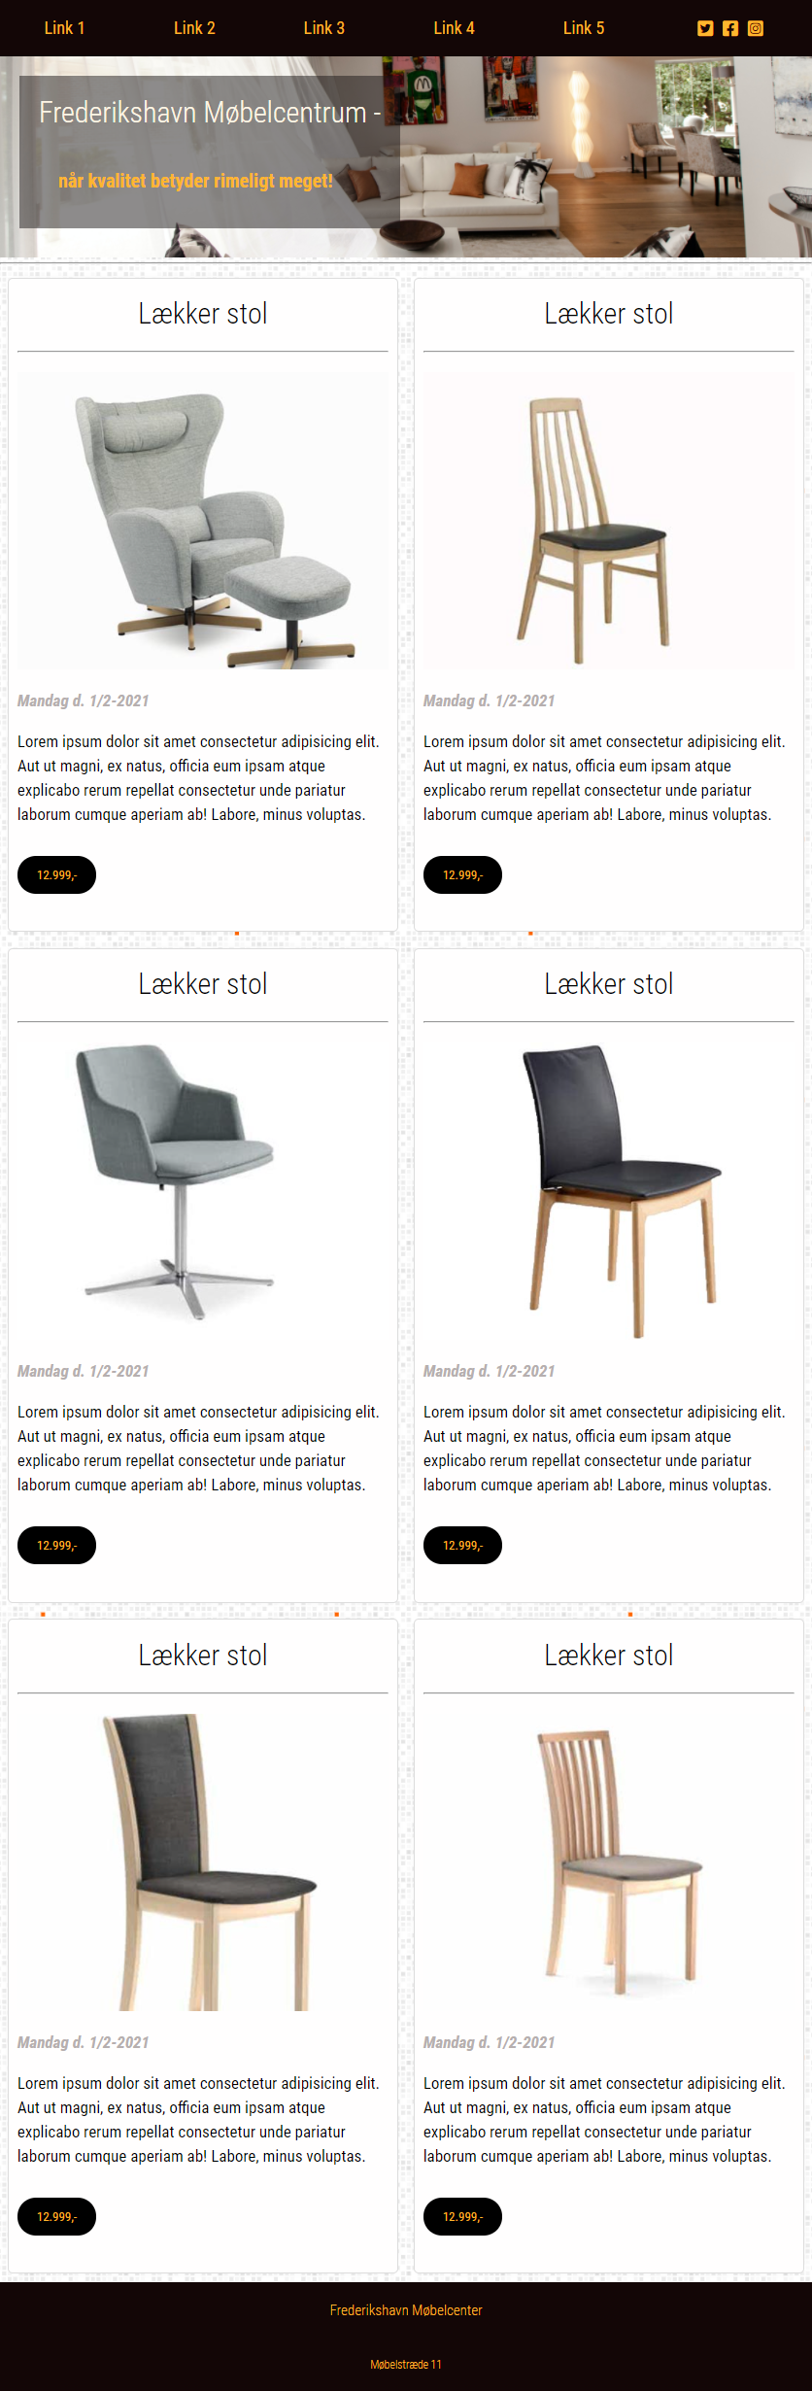

V1 – CSS layout

## Læringsmål

* Få større erfaring med anvendelse af flexbox
* Få erfaring med at lave responsive hjemmesider

## Kort fortalt

Du skal lave en hjemmeside der tilpasser sig til brugerens skærmbredde – den er responsive. Du skal i opgaven arbejde mobile-first.

## Opgave

Du skal lave følgende hjemmeside for (fiktive) Frederikshavn Møbelcentrum. Billederne ses bedst i mappen ”img”. Billederne er angivet i den skærmbredde de er taget: 425.png, 768.png osv. Her ses 425.png og 2560.png

Se en video med kortfattet intro til siden [her](https://youtu.be/PfQ1svsV7uE).

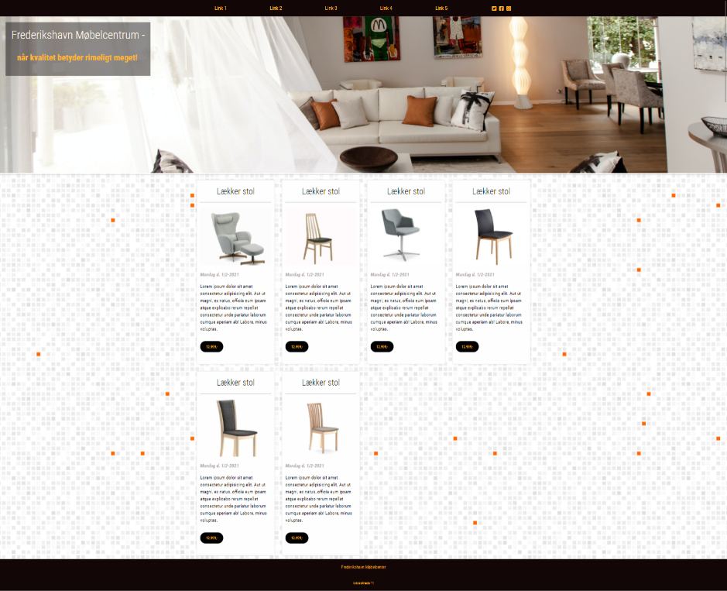

For at løse opgaven skal du bruge informationer:

* Jeg anvender en container der er max 1200px i bredden til at centrere ting med.
* Du skal bruge produktbilleder, header-billede samt et baggrundsbillede, find dem i ”img” mappen du får udleveret.
* Der er indsat font-awesome ikoner i headeren, de er: facebook, twitter og instagram.
* Der er brugt følgende farver:

|  |  |
| --- | --- |
| **Farve** | **Kode** |
|  | hsl(39, 100%, 59%) |
|  | hsl(38, 100%, 95%) |
|  | hsl(0, 50%, 5%) |
|  | hsl(0, 5%, 70%) |

* Jeg har anvendt Google fonten ”Robotto” i vægtene: 300, 400 og 700

## Ekstraopgave:

1. Lav hover på navigationen i en passende farve – f.eks. ved at gøre din farve lidt lysere eller mørkere. Sæt gerne transition på.
2. Lav hover-effekt på produkterne/stolene, se f.eks. hvordan det ser ud i videoen der er linket til over billederne i dette dokument.
3. Lav navigationen sticky.
4. Lav hvert produkt til et link der leder til sin egen underside – f.eks. chair1.html. På undersiden kan du lave et layout hvor man viser flere billeder af produkterne eller andet. Der er til formålet et ekstra billede af hver stol i ”img”-mappen.

## Kriterie for færdiggørelse

Når du mener du er færdig, skal du vise det til din underviser